百度网盘找不同互动营销玩法 PRD
无中间代币｜商品瀑布流获取机会｜分层随机奖励

1. 项目背景
- 为提升百度网盘广告收入，在「我的」页固定 icon 入口上线互动营销活动。
- 活动通过轻量「找不同」玩法提升用户停留和商品瀑布流浏览深度。
- 本期不引入金币、欢乐币、积分等中间代币，用户获得的是「寻找机会」和最终权益奖励。

2. 项目目标
目标类型 | 目标说明
商业目标 | 提升活动页广告收入与商品瀑布流浏览深度
用户目标 | 通过找不同玩法获得轻量娱乐体验与网盘权益
产品目标 | 建立可长期运营的无代币互动营销玩法框架
转化目标 | 通过会员/非会员分层奖励促进续费、开通和权益体验

核心指标 | 说明
活动页UV | 来自「我的」页固定 icon 点击
玩法参与率 | 进入活动页后开始找不同的用户比例
商品流浏览深度 | 用户浏览商品数量、滑动时长
广告任务完成率 | 接受并完成广告任务的比例
寻找机会获取率 | 用户通过广告任务/商品流获得机会的比例
权益领取率 | 完成一局后领取奖励的比例

3. 用户范围与分层
用户类型 | 参与方式 | 奖励策略
网盘会员 | 可参与活动 | 更高概率获得会员续费红包、续费折扣券
网盘非会员 | 核心目标用户 | 可获得SVIP体验卡、下载券、会员开通优惠券
高广告贡献用户 | 浏览更深/完成广告任务 | 可获得更高价值权益概率倾斜
低活跃用户 | 轻量参与 | 以低成本下载券、小额优惠券为主

4. 页面结构与效果图
- 活动标题：欢乐找不同 赢网盘豪礼。
- 玩法区：单图找不同，不做左右对比。
- 机会区：今日剩余寻找机会、签到有奖、得机会。
- 商品流区：双列电商信息流，商品卡下方展示「领取机会」按钮。

活动页面效果图
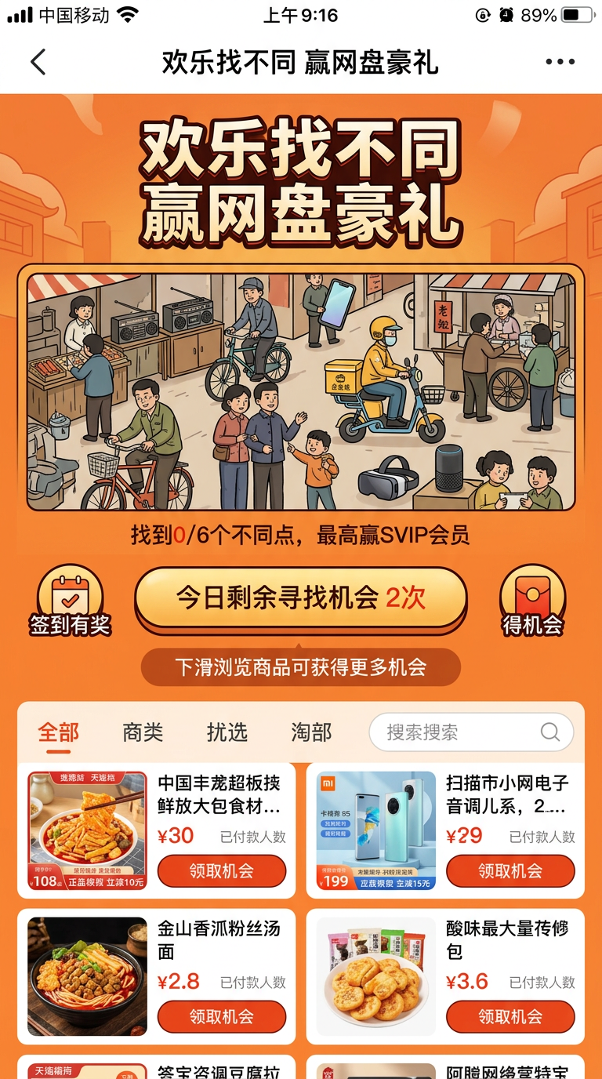

整体玩法链路图
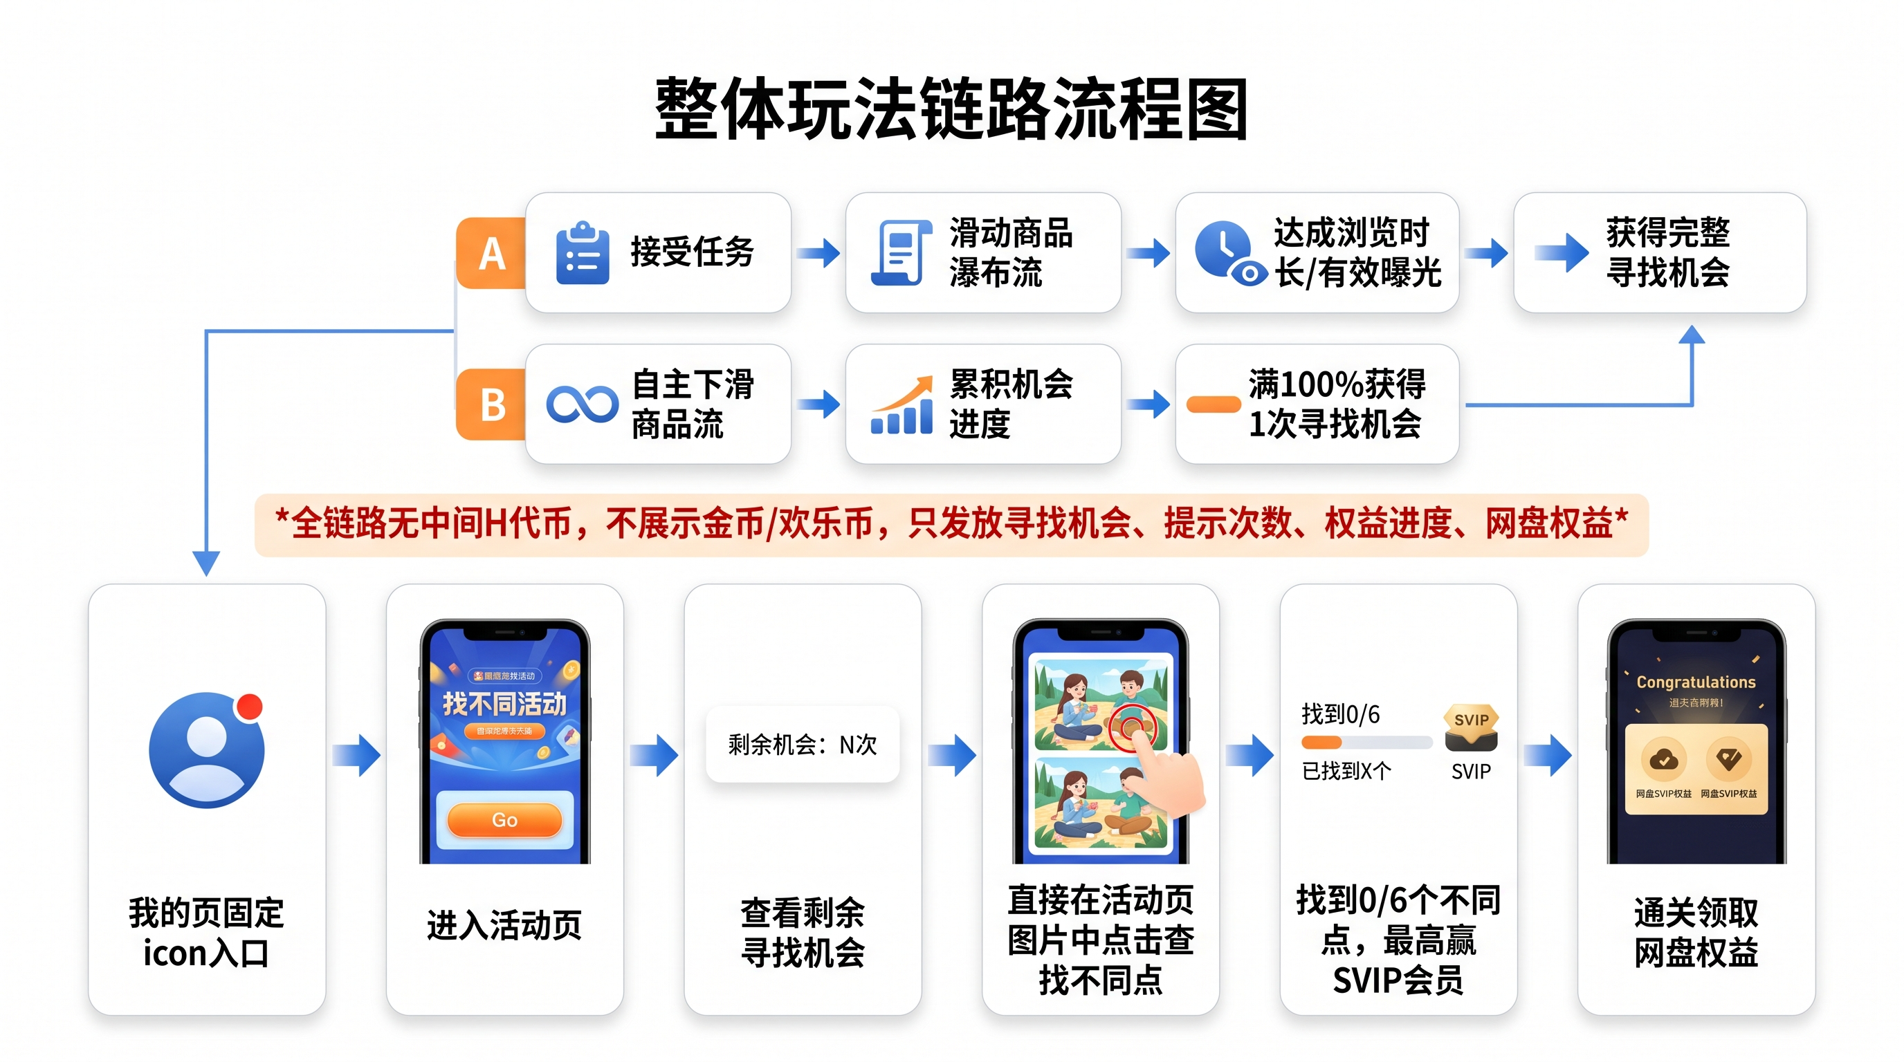

5. 核心玩法规则
规则项 | 说明
主玩法 | 用户在一张主题图片中查找与图片时代不符合的内容
图片主题 | 例如80年代生活场景，混入2020年后产物
单局目标 | 找出图片中的全部不同点
不同点数量 | 默认6个
机会消耗 | 每开始1局消耗1次寻找机会
完成条件 | 找到全部6个不同点
奖励触发 | 完成一局后触发1次随机奖励
失败条件 | MVP可先不设失败，仅限制机会次数

6. 寻找机会获取规则
获取方式 | 是否确定获得 | 规则
每日基础机会 | 是 | 每人每天2次
广告任务 | 是 | 完成1次广告任务得1次机会
自主滑动商品流 | 概率获得 | 点击商品下方「领取机会」按钮，10%概率获得
自主滑动保底 | 是 | 累计展示30个商品后必中1次机会

链路 | 流程
广告任务获取机会 | 点击得机会 → 接受广告任务 → 完成广告浏览/广告任务 → 发放1次寻找机会
自主滑动获取机会 | 下滑商品瀑布流 → 商品卡展示领取机会 → 点击领取 → 10%概率获得机会
30商品保底 | 累计有效展示30个商品 → 下一次领取机会必定成功 → 成功后计数清零

7. 奖励设计
奖励类型 | 适用用户 | 说明
会员续费红包 | 网盘会员为主 | 会员用户概率更高
会员续费折扣券 | 网盘会员为主 | 促进续费转化
SVIP体验卡 | 非会员为主 | 非会员概率更高
1分钟下载券 | 全部用户 | 低成本基础奖励
5分钟下载券 | 全部用户 | 中档奖励
会员开通优惠券 | 非会员为主 | 促进开通转化

用户类型 | 高概率奖励 | 低概率补充奖励
网盘会员 | 续费红包、续费折扣券 | 下载券、其他权益
网盘非会员 | SVIP体验卡、下载券、开通优惠券 | 续费类优惠券
高广告贡献用户 | 高价值权益概率提升 | 下载券
低活跃用户 | 下载券、小额优惠券 | 低概率体验卡

8. 页面状态
状态 | 页面表现
初始状态 | 今日剩余寻找机会2次，进度找到0/6个不同点
游戏中状态 | 展示已找到数量、命中高亮、剩余不同点隐藏
机会不足状态 | 提示机会已用完，引导完成广告任务或浏览商品
领取机会状态 | 命中获得1次机会，未命中提示继续浏览，30商品保底必中
通关状态 | 完成本局，触发随机奖励并展示奖励结果

9. 核心流程
流程 | 步骤
主流程 | 我的页icon → 进入活动页 → 查看机会 → 开始寻找 → 消耗机会 → 点击不同点 → 完成一局 → 随机奖励
广告任务流程 | 机会不足/点击得机会 → 展示广告任务 → 完成广告任务 → 服务端校验 → 发放机会
自主滑动流程 | 下滑商品流 → 商品有效展示计数 → 点击领取机会 → 概率/保底判断 → 发放机会

10. 前端需求
模块 | 需求
活动页框架 | 标题、玩法区、机会区、商品瀑布流
找不同组件 | 图片展示、热区点击、命中反馈、进度展示
游戏机会展示 | 今日剩余机会、机会不足提示
商品流组件 | 商品卡片、分类、搜索、双列瀑布流
领取机会按钮 | 商品卡片下方展示，点击触发概率领取
广告任务入口 | 展示任务说明、跳转广告任务
奖励弹窗 | 完成一局后展示随机奖励
异常态 | 网络失败、机会不足、重复点击、奖励发放失败

11. 后端需求
模块 | 需求
用户机会模型 | 记录每日基础机会、广告任务机会、自主滑动机会
关卡模型 | 关卡图片、热区坐标、不同点数量
游戏进度模型 | 当前局、已找到点、完成状态
点击判定接口 | 判断用户点击是否命中不同点
广告任务接口 | 校验广告任务完成并发放机会
商品浏览计数 | 记录有效商品展示数量
领取机会接口 | 按10%概率和30商品保底判断是否发放机会
奖励抽取接口 | 根据用户分层进入奖励池并发放奖励
风控接口 | 防刷点击、防刷商品曝光、防重复领取

12. 接口清单
接口 | 说明
GET /activity/status | 获取活动页状态、今日机会、当前关卡
POST /game/start | 开始一局，消耗1次寻找机会
POST /game/click | 提交点击坐标，判断是否命中
POST /game/complete | 完成一局，触发奖励
POST /task/ad/complete | 广告任务完成回调，发放机会
POST /goods/exposure | 上报商品有效展示
POST /chance/claim | 点击领取机会，执行概率/保底判断
GET /reward/result | 查询奖励结果
GET /reward/records | 查询我的奖励记录

13. 风控规则
风险 | 规则
暴力点击图片 | 限制单局最大点击次数、点击频率
前端暴露答案 | 热区坐标不直接暴露完整答案，点击由服务端判定
刷商品曝光 | 商品曝光需满足可视区域和停留时长
重复领取机会 | 领取接口幂等，同一商品/同一时间窗口限制
刷广告任务 | 以广告平台可信回调或服务端校验为准
奖励成本失控 | 高价值权益库存、概率、单用户上限控制

14. 埋点需求
埋点 | 说明
activity_icon_click | 我的页icon点击
activity_page_view | 活动页曝光
game_start_click | 开始寻找点击
game_point_click | 用户点击图片坐标
game_hit_success | 命中不同点
game_hit_fail | 未命中
game_complete | 完成一局
ad_task_start | 广告任务开始
ad_task_complete | 广告任务完成
goods_exposure | 商品有效曝光
chance_claim_click | 点击领取机会
chance_claim_success | 成功获得机会
chance_claim_fail | 未获得机会
chance_guarantee_success | 30商品保底成功
reward_draw | 奖励抽取
reward_receive_success | 奖励领取成功

15. MVP范围
包含 | 不包含
找不同主玩法、多种机会获取、随机奖励、会员/非会员奖励池、基础风控和埋点 | 多主题复杂运营后台、复杂提示道具、多关卡编辑器、复杂人群策略、跨活动权益商城、中间代币系统

16. 待确认问题
问题 | 建议默认值
每局不同点数量 | 6个
每日基础机会是否可累计 | 不累计
广告任务每日上限 | 3次
自主滑动获得机会每日上限 | 3次
商品保底计数是否跨日 | 不跨日
未完成游戏是否返还机会 | 默认不返还
单局最大误点次数 | 20次
是否需要提示功能 | MVP暂不做

